|  |  |
| --- | --- |
|  |  |

КОНКУРСНОЕ ЗАДАНИЕ КОМПЕТЕНЦИИ

«ТЕХНОЛОГИИ МОДЫ»

*юниоры*

Итоговый (межрегиональный) этап Чемпионата по профессиональному мастерству «Профессионалы»

Калужская область

регион проведения

2024 г.

Конкурсное задание разработано экспертным сообществом и утверждено Менеджером компетенции, в котором установлены нижеследующие правила и необходимые требования владения профессиональными навыками для участия в соревнованиях по профессиональному мастерству.

**Конкурсное задание включает в себя следующие разделы:**

1. ОСНОВНЫЕ ТРЕБОВАНИЯ КОМПЕТЕНЦИИ 4

1.1. Общие сведения о требованиях компетенции 4

1.2. Перечень профессиональных задач специалиста по компетенции «Технологии моды» 4

1.3. Требования к схеме оценки 10

1.4. Спецификация оценки компетенции 11

1.5. Конкурсное задание 12

1.5.1. Разработка/выбор конкурсного задания 12

1.5.2. Структура модулей конкурсного задания (инвариант/вариатив) 12

2. СПЕЦИАЛЬНЫЕ ПРАВИЛА КОМПЕТЕНЦИИ 16

2.1. Личный инструмент конкурсанта 16

2.2.Материалы, оборудование и инструменты, запрещенные на площадке 16

3. ПРИЛОЖЕНИЯ 16

**ИСПОЛЬЗУЕМЫЕ СОКРАЩЕНИЯ**

1. ФГОС – Федеральный государственный образовательный стандарт
2. ПС – Профессиональный стандарт
3. ЕТКС – Единый тарифно-квалификационный справочник работ и профессий рабочих
4. ГОСТ – государственный отраслевой стандарт, нормативно-правовой документ, в соответствии требованиями которого производится стандартизация производственных процессов и оказания услуг
5. ТУ – технические условия
6. ТБ – техника безопасности
7. КЗ – Конкурсное задание
8. ИЛ – Инфраструктурный лист
9. ПЗ – план застройки площадки
10. БК – базовая конструкция
11. МК – модельная конструкция
12. САПР – системы автоматизированного проектирования
13. ВТО – влажно-тепловая обработка
14. 2D – двухмерное изображение
15. 3D – трехмерное изображение
16. IT – информационные технологии
17. ПО – программное обеспечение

1. ОСНОВНЫЕ ТРЕБОВАНИЯ КОМПЕТЕНЦИИ

1.1. ОБЩИЕ СВЕДЕНИЯ О ТРЕБОВАНИЯХ КОМПЕТЕНЦИИ

Требования компетенции (ТК) «Технологии моды» определяют знания, умения, навыки и трудовые функции, которые лежат в основе наиболее актуальных требований работодателей отрасли.

Целью соревнований по компетенции является демонстрация лучших практик и высокого уровня выполнения работы по соответствующей рабочей специальности или профессии.

Требования компетенции являются руководством для подготовки конкурентоспособных, высококвалифицированных специалистов / рабочих и участия их в конкурсах профессионального мастерства.

В соревнованиях по компетенции проверка знаний, умений, навыков и трудовых функций осуществляется посредством оценки выполнения практической работы.

Требования компетенции разделены на четкие разделы с номерами и заголовками, каждому разделу назначен процент относительной важности, сумма которых составляет 100.

1.2. ПЕРЕЧЕНЬ ПРОФЕССИОНАЛЬНЫХ ЗАДАЧ СПЕЦИАЛИСТА ПО КОМПЕТЕНЦИИ «ТЕХНОЛОГИИ МОДЫ»

*Перечень видов профессиональной деятельности, умений и знаний, и профессиональных трудовых функций специалиста (из ФГОС/ПС/ЕТКС.) и базируется на требованиях современного рынка труда к данному специалисту*

*Таблица №1*

**Перечень профессиональных задач специалиста**

|  |  |  |
| --- | --- | --- |
| **№ п/п** | **Виды деятельности/трудовые функции** | **Важность в %** |
| **1** | **Организация работы и управление ею** | **7** |
| - Специалист должен знать и понимать:   * требования охраны труда, пожарной безопасности; * Государственные стандарты Российской Федерации и технические условия, регламентирующие процесс изготовления швейных изделий; * психологию общения и профессиональную этику; * принципы эффективного общения с заказчиками в плане понимания требований, включая проектные задания; * принципы эффективного общения, включая навыки презентации и продаж; * устройство, правила эксплуатации применяемого оборудования, инструментов и приспособлений; * назначение, устройство, принципы и режимы работы швейного   оборудования и оборудования для влажно-тепловой обработки,  применяемого при пошиве швейных изделий различного ассортимента;   * правила заправки, чистки, смазки швейного оборудования, виды основных неполадок и способы их устранения; * виды инструментов, применяемых для раскроя изделий различного ассортимента из текстильных материалов, кожи и меха. |  |
| - Специалист должен уметь:   * соблюдать требования охраны труда, электробезопасности, гигиены труда, пожарной безопасности; * взаимодействовать с коллективом в процессе трудовой деятельности; * эффективно общаться с заказчиками, демонстрировать полное понимание технической и отраслевой терминологии; * взаимодействовать с клиентами, чтобы точно понимать их конкретные запросы и требования к созданию моделей одежды; * предоставлять профессиональные консультации и рекомендации клиентам, чтобы они могли принимать обоснованные решения о покупке или требованиях к изделию; * рационально организовывать рабочее место, осуществлять текущий уход за рабочим местом; * использовать швейное оборудование и оборудование для влажно-тепловой обработки при изготовлении швейных изделий различного ассортимента; * осуществлять текущий уход за швейным оборудованием и   оборудованием для влажно-тепловой обработки;   * пользоваться инструментами и приспособлениями при пошиве   швейных изделий различного ассортимента;   * использовать профессиональные инструменты для снятия размерных признаков; * пользоваться инструментами для раскроя изделий различного ассортимента из текстильных материалов. |  |
| **2** | **Конфекционирование материалов** | **8** |
| - Специалист должен знать и понимать:   * виды и ассортимент текстильных материалов, меха и кожи, их основные свойства; * классификацию, свойства, маркировку и область применения материалов, принципы их выбора для применения в производстве; * особенности строения, назначения и свойства различных материалов; * виды обработки различных материалов; * требования к качеству обработки деталей; * виды износа деталей и узлов; * классификацию, свойства и область применения сырьевых материалов; * виды галантерейных изделий/фурнитуры, такие как: нитки, застежки-молнии, канты, пуговицы, их применение и способы фиксации на изделии; * особенности конфекционирования материалов для швейных, трикотажных, меховых, кожаных изделий различного ассортимента (подбор материалов для пакета одежды). |  |
| - Специалист должен уметь:   * выбирать материалы и фурнитуру к изделиям с учетом модных тенденций сезона, индивидуальных особенностей фигуры заказчика; * распознавать и классифицировать текстильные материалы по внешнему виду, происхождению, свойствам; * подбирать материалы по их назначению и условиям эксплуатации для выполнения работ; * подбирать материалы в пакет швейного изделия с учетом свойств основного и других материалов, комплектующих изделие, с целью выпуска продукции, отвечающей требованиям потребителя и производителя. |  |
| **3** | **Графическое изображение деталей и изделий** | **10** |
|  | - Специалист должен знать и понимать:   * требования стандартов Единой системы конструкторской документации (ЕСКД) и Единой системы технологической документации (ЕСТД) к оформлению и составлению чертежей и схем; * общие сведенья о сборочных чертежах, назначение условностей и упрощений, применяемых в чертежах, правила оформления и чтения рабочих чертежей; * законы, методы и приемы проекционного черчения; * правила выполнения чертежей, технических рисунков, эскизов и схем; * виды линий, используемые в техническом рисунке; * применение IT и специального ПО для создания изображений и дизайна. |  |
|  | - Специалист должен уметь:   * читать конструкторскую и технологическую документацию; * читать и выполнять эскиз, рабочие и сборочные чертежи, технологические схемы; * выполнять эскизы, технические рисунки и чертежи деталей, их элементов, узлов в ручной и машинной графике; * выполнять технологические схемы в ручной и машинной графике; * оформлять проектно-конструкторскую, технологическую и другую техническую документацию в соответствии с действующей нормативной базой; * использовать специализированное ПО для создания двух- и трехмерных изображений 2D- и 3D-CAD. |  |
| **4** | **Художественное проектирование швейных изделий** | **16** |
| - Специалист должен знать и понимать:   * историю костюма разных стилей и направлений в дизайне; * стили, тенденции и направления моды в одежде текущего сезона; * основные законы, правила и средства композиции; * классификацию и ассортимент швейных, трикотажных, меховых, кожаных изделий; * формообразующие свойства тканей; * правила разработки эскиза модели, техники зарисовки стилизованных фигур и моделей изделий; * основы рисунка и живописи, законы колористики; * методики конструирования швейных изделий различного ассортимента из текстильных материалов, меха и кожи; * технологию изготовления швейных изделий различного ассортимента из текстильных материалов, меха и кожи; * графические программы для разработки эскизов моделей одежды; * основы макетирования швейных изделий на манекене или заказчике. |  |
| - Специалист должен уметь:   * осуществлять поиск различных источников информации о направлениях моды (журналов, каталогов, интернет-ресурсов); * разрабатывать эскизы моделей с учетом модных тенденций, сезона, возрастных и полнотных групп; * создавать технические рисунки и эскизы изделий, модельных рядов, коллекций, с применением различных источников с учетом свойств материалов и особенностей целевого рынка; * подбирать силуэтные формы моделей одежды различного ассортимента с учетом модных тенденций сезона, особенностей фигуры заказчика; * применять основные правила оформления цветовых решений при зарисовке эскизов моделей одежды различного ассортимента; * определять цветовые решения основных и отделочных материалов, фурнитуры с учетом модных тенденций сезона, особенностей фигуры заказчика; * пользоваться современными графическими редакторами и программами для разработки эскизов моделей одежды; * создавать мудборды, трендборды, дизайнерские концепции и доносить идеи до клиента, в том числе с применением компьютерной графики; * создавать прототипы и образы изделий методом макетирования; * осуществлять авторский надзор за реализацией художественного решения модели на всех этапах производства изделий. |  |
| **5** | **Конструирование, моделирование и изготовление лекал швейных изделий** | **23** |
| - Специалист должен знать и понимать:   * основы антропометрии и размерные признаки тела человека; * конструкцию и составные части швейных изделий различного ассортимента; * системы и методы конструирования швейных изделий различного ассортимента; * особенности конструирования швейных изделий различного ассортимента с учетом назначения; * особенности разработки конструкций швейных изделий различного ассортимента с учетом телосложения; * порядок построения чертежей деталей швейных изделий различного ассортимента; * принципы конструктивного моделирования швейных изделий различного ассортимента; * виды лекал, требования к качеству лекал; * методы технического размножения лекал; * системы автоматизированного проектирования швейных изделий различного ассортимента; * методы корректировки базовых лекал для получения модельных лекал швейных изделий различного ассортимента. |  |
| - Специалист должен уметь:   * выполнять расчет и построение чертежа базовой конструкции изделия; * копировать детали чертежа с использованием чертежных инструментов; * выполнять чертежи лекал базовых и модельных конструкций швейных изделий различного ассортимента; * составлять технические описания к комплекту лекал базовых конструкций; * выполнять преобразования базовых лекал в модельные лекала швейных, трикотажных, меховых, кожаных изделий различного ассортимента; * использовать систему автоматизированного проектирования в процессе изготовления лекал базовых и модельных конструкций швейных изделий различного ассортимента. |  |
| **6** | **Технология раскроя и изготовление швейных изделий** | **36** |
| - Специалист должен знать и понимать:   * технологии раскроя изделий различного ассортимента из текстильных материалов; * способы рационального использования текстильных материалов при раскрое изделий различного ассортимента; * требования к раскрою швейных, трикотажных, меховых, кожаных изделий с учетом рисунка и фактуры поверхности материалов; * технологии изготовления швейных изделий различного ассортимента; * способы и приемы выполнения ручных, машинных работ, операций влажно-тепловой обработки при изготовлении швейных изделий различного ассортимента; * способы осуществления внутрипроцессного контроля качества изготовления швейных изделий различного ассортимента; * основные виды отделок швейных изделий различного ассортимента по заказам; * основные виды дефектов, возникающих при изготовлении (подготовке к примерке) швейных изделий различного ассортимента. |  |
| - Специалист должен уметь:   * выполнять раскладку лекал на материале; * контролировать качество раскладки лекал и выкроенных деталей швейных изделий различного ассортимента; * выкраивать детали швейных изделий различного ассортимента; * осуществлять подготовку к примеркам и отшив швейных изделий различного ассортимента; * применять операционно-технологические карты при изготовлении швейных изделий различного ассортимента; * выполнять технологические операции по изготовлению швейных изделий различного ассортимента на оборудовании и вручную в соответствии с государственными стандартами, техническими условиями и установленной в организации технологией обработки; * подбирать способы и режимы обработки текстильных материалов для изготовления различных деталей и швейных изделий; * определять дефекты обработки и окончательной отделки швейных изделий различного ассортимента. |  |

1.3. ТРЕБОВАНИЯ К СХЕМЕ ОЦЕНКИ

Сумма баллов, присуждаемых по каждому аспекту, должна попадать в диапазон баллов, определенных для каждого раздела компетенции, обозначенных в требованиях и указанных в таблице №2.

*Таблица №2*

**Матрица пересчета требований компетенции в критерии оценки**

|  |  |  |  |  |  |  |
| --- | --- | --- | --- | --- | --- | --- |
| **Критерий/Модуль** | | | | | | **Итого баллов за раздел требований компетенции** |
| **Разделы требований компетенции** |  | **A** | **Б** | **В** | **Г** |  |
| **1** | 0,50 | 2,50 | 3 | 1 | **7** |
| **2** | 1,50 | 0,00 | 2 | 4,5 | **8** |
| **3** | 5,00 | 3,00 | 0 | 2 | **10** |
| **4** | 8,00 | 2,00 | 0 | 6 | **16** |
| **5** | 1,00 | 19,70 | 2,3 | 0 | **23** |
| **6** | 0,00 | 0,80 | 24,7 | 10,5 | **36** |
| **Итого баллов за критерий/модуль** | | **16** | **28** | **33** | **23** | **100** |

1.4. СПЕЦИФИКАЦИЯ ОЦЕНКИ КОМПЕТЕНЦИИ

Оценка Конкурсного задания будет основываться на критериях, указанных в таблице №3:

*Таблица №3*

**Оценка конкурсного задания**

|  |  |  |
| --- | --- | --- |
| **Критерий** | | **Методика проверки навыков в критерии** |
| **А** | **Технический рисунок** | Оценивается умение конкурсантов выполнять технический рисунок предметов одежды |
| **Б** | **Конструирование, моделирование и изготовление лекал швейного изделия** | Оценивается умение конкурсантов выполнять комплект лекал швейного изделия |
| **В** | **Изготовление швейного изделия** | Оценивается умение конкурсантов изготавливать и презентовать выполненное швейное изделие. |
| **Г** | **Декорирование швейного изделия** | Оценивается креативное использование материалов, умение прочтения эскиза, аккуратность выполнения декорирования/кастомизации |

1.5. КОНКУРСНОЕ ЗАДАНИЕ

Общая продолжительность Конкурсного задания[1]: 8,5 ч.

Количество конкурсных дней: 3 дня

Вне зависимости от количества модулей, КЗ должно включать оценку по каждому из разделов требований компетенции.

Оценка знаний участника должна проводиться через практическое выполнение Конкурсного задания. В дополнение могут учитываться требования работодателей для проверки теоретических знаний / оценки квалификации.

1.5.1. Разработка/выбор конкурсного задания

Конкурсное задание состоит из 4 модулей, включает инвариантную часть – 3 модуля, и вариативную часть – 1 модуль Приложение 3. Матрица конкурсного задания.

Общее количество баллов конкурсного задания составляет 100.

1.5.2. Структура модулей конкурсного задания

**Модуль А. ТЕХНИЧЕСКИЙ РИСУНОК** (инвариант)

*Время на выполнение модуля 1 час*

**Задания:**

Конкурсанту необходимо на формате А4 выполнить технический рисунок изделия молодёжной женской одежды в соответствии с жеребьевкой, проведенной в день выполнения конкурсного задания. Изображается вид изделия спереди и вид сзади, с использованием фигурины (без её прорисовки) Приложение 5.

Варианты жеребьевки:

ЖЕРЕБЬЕВКА 1 – сезонность проектируемого изделия: весна/лето ИЛИ осень/зима);

ЖЕРЕБЬЕВКА 2 – образцы материалов.

Технический рисунок должен отвечать следующим требованиям:

* технический рисунок на формате А4 вертикально;
* чёрно-белая графика;
* наличие вида спереди и вида сзади;
* соответствие сезонности и выбранным материалам;
* графическое изображение высокого качества;
* выдержаны симметричность, пропорциональность, согласованность деталей изделия;
* наличие современного и осуществимого в производстве дизайна.

По истечении ***одного астрономического часа*** конкурсанту необходимо сдать технический рисунок на формате А4.

**Модуль Б. КОНСТРУИРОВАНИЕ, МОДЕЛИРОВАНИЕ И ИЗГОТОВЛЕНИЕ КОМПЛЕКТА ЛЕКАЛ** (инвариант)

*Время на выполнение модуля 2 часа*

**Задания:**

Участнику необходимо выполнить комплект лекал из основного материала в соответствии с зданием (Приложение 6.) и технический рисунок – вид со спины (рисунок не оценивается).

Модель изделия – топ, моделируется на базовой конструкции плечевого изделия Приложение 7, предоставленной организаторами чемпионата.

По деталям, полученным в результате конструктивного моделирования, создается комплект лекал для основного материала. Лекала должны быть промаркированы, выполнены с контрольными знаками и припусками на швы. На оценку участник предоставляет полный комплект лекал из основного материала (основные, производные из ткани верха).

Выполненная работа должна отвечать следующим требованиям:

* наличие комплекта лекал (полный комплект из основного материала в соответствии с жеребьевкой);
* наличие и правильность расположения контрольных знаков, маркировочных надписей, нити основы;
* наличие и правильность нанесения припусков, сопряжение лекал в швах соединения, оформление концевых участков лекал, внешний вид;
* наличие спецификация лекал и деталей кроя топа.

По истечении ***двух астрономических часов*** участник должен сдать технический рисунок модели (рисунок не оценивается) и комплект лекал для выставления оценки.

**Модуль В. РАСКРОЙ И ПОШИВ ШВЕЙНЫХ ИЗДЕЛИЙ** (инвариант)

*Время на выполнение модуля* *3,5 часа*

**Задания:**

Конкурсант должен изготовить пижаму, состоящую из топа и шорт. В Д-1 участник получает технический рисунок, описание модели и комплект лекал женских шорт (Приложение 8. и Приложение 9), для ознакомления и подготовки (проверяет, вырезает) комплект лекал.

Модель топа и комплект лекал, конкурсант использует из Модуля Б.

В день выполнения модуля, конкурсант производит раскладку и раскрой пижамы. Раскладка лекал оценивается экспертами в точке «стоп». Прокладочные материалы конкурсант выкраивает на свое усмотрение, проверяет детали кроя и изготавливает изделие.

Во время выполнения задания участник должен:

* выполнить раскладку лекал пижамы (топ и шорты);
* выполнить раскрой пижамы;
* подготовить детали комплекта к пошиву;
* подкроить детали из дублирующего материала;
* изготовить пижаму.

Изделие должно отвечать следующим требованиям:

* иметь законченный вид;
* соответствовать техническому рисунку и комплекту лекал выполненных в Модуле Б. и комплекту лекал шорт;
* демонстрировать высокое качество технологической обработки изделия;

По истечении ***3,5 астрономических часов*** участник должен сдать готовую или не готовую работу для выставления оценки:

* пижама на манекене.

**Модуль Г: *ДЕКОРИРОВАНИЕ ШВЕЙНОГО ИЗДЕЛИЯ (вариатив)***

*Время на выполнение модуля 2 часа*

**Задания:**

*\* Данный модуль. выполняют одновременно с Модулем В., время на изготовление суммируется.*

Участник получает «тайную шкатулку» с отделочными материалами в соответствии с инфраструктурным листом и выполняет декорирование/кастомизацию женской пижамы.

Декор конкурсант придумывает самостоятельно. Он должен дополнять комплект и отвечать следующим требованиям:

* располагаться в любом месте комплекта;
* гармонировать с комплектом по цвету, масштабу и назначению;
* в работе использовать только предметы из «тайной шкатулки» (не менее 3 наименований).

Во время выполнения задания участник должен:

* выкроить детали декора из отделочных материалов;
* подготовить элементы декора к пошиву;
* в процессе изготовления изделия должен выполнить декорирование/кастомизацию.

Элемент декора должен отвечать следующим требованиям:

* иметь законченный вид;
* демонстрировать высокое качество технологической обработки изделия.

По истечении ***двух астрономических часов*** участник должен сдать готовую или не готовую работу для выставления оценки:

* женскую пижаму с декором на манекене.

## 2. СПЕЦИАЛЬНЫЕ ПРАВИЛА КОМПЕТЕНЦИИ*[2]*

1. Заходить на конкурсную площадку и покидать ее без разрешения главного эксперта или эксперта с особыми полномочиями (отвечающего за хронометраж).
2. Контактировать с другими участниками во время выполнения задания.
3. Контактировать с экспертом-наставником во время выполнения задания.
4. Выполнять записи и зарисовки во время, предоставленное для общения с экспертом-наставником перед началом выполнения модуля.
5. Выполнять заправку или устранять мелкие неполадки оборудования на своем рабочем месте во включенном состоянии.
6. Устранять неполадки оборудования, расположенного в общей зоне без оповещения технического администратора площадки.

2.1. Личный инструмент конкурсанта

Личный инструмент конкурсанта Определенный и привозится в соответствии с инфраструктурным листом конкурсного задания.

### 2.2.Материалы, оборудование и инструменты, запрещенные на площадке

1. Проносить на конкурсную площадку и использовать инструменты, не указанные в инфраструктурном листе в разделе «Личный инструмент конкурсанта».
2. Проносить на конкурсную площадку и использовать любые виды тканей, ниток, фурнитуры.
3. Проносить на конкурсную площадку и использовать любые виды заготовок, лекал, шаблонов, а также блокнотов, блоков для записей, листов.
4. Проносить на конкурсную площадку мобильные телефоны, наушники и прочие гаджеты.

3. Приложения

Приложение № 1 Инструкция по заполнению матрицы конкурсного задания

Приложение № 2 Матрица конкурсного задания

Приложение № 3 Критерии оценки

Приложение № 4 Инструкция по охране труда и технике безопасности по компетенции «Технологии моды»

Приложение № 5 Фигурина

Приложение № 6 Модель-аналог пижамы*, технический рисунок

Приложение № 7 Базовая конструкция плечевого изделия

Приложение № 8 Спецификация лекал и деталей кроя топа

Приложение № 9 Технический рисунок и описание шорт

Приложение № 10 Комплект лекал женских шорт

Приложение 5.

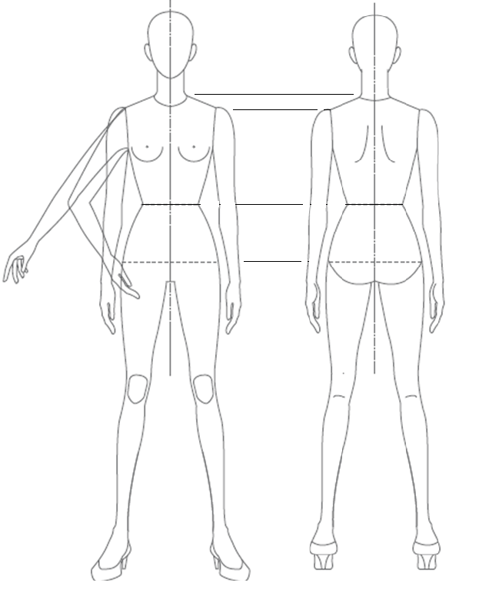

Приложение 6.

*В день выполнения модуля конкурсанты рандомным способом выбирают технический рисунок топа – вид спереди, вид со спины придумывают самостоятельно с учетом задания Модуля Г.

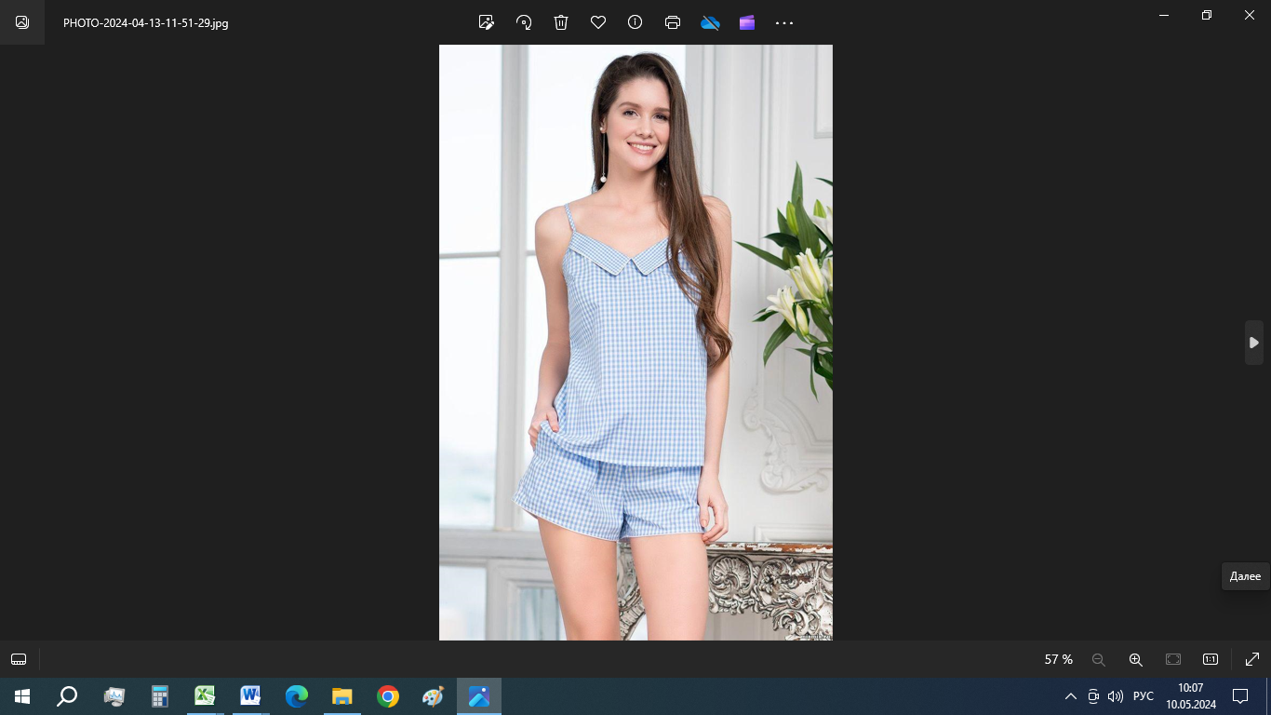

Модель аналог пижамы*

Приложение 7.

Базовая конструкция плечевого изделия на типовую фигуру (размер:170-88-96)

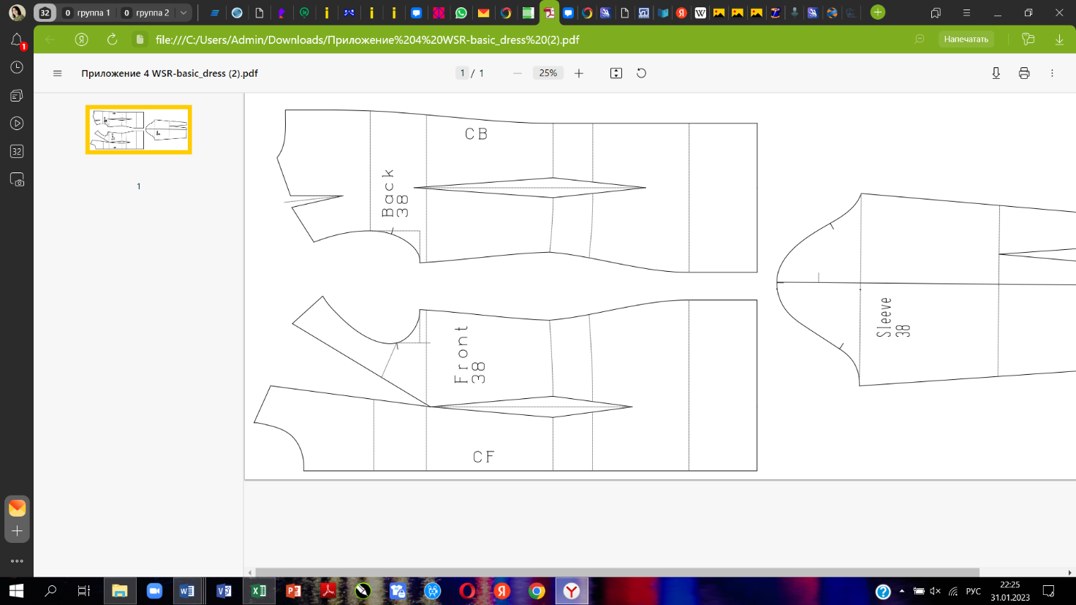

Приложение 8.

Спецификация лекал и деталей кроя топа

|  |  |  |  |
| --- | --- | --- | --- |
| № п/п | Наименование детали | Количество | |
| В лекалах | В крое |
| 1. |  |  |  |
| 2. |  |  |  |
| 3. |  |  |  |
| 4 |  |  |  |
| 5 |  |  |  |
| 6 |  |  |  |
| 7 |  |  |  |
| 8 |  |  |  |
| 9 |  |  |  |
| 10 |  |  |  |
| 11 |  |  |  |
| 12 |  |  |  |
| 13 |  |  |  |

Приложение № 9

Технический рисунок и описание шорт

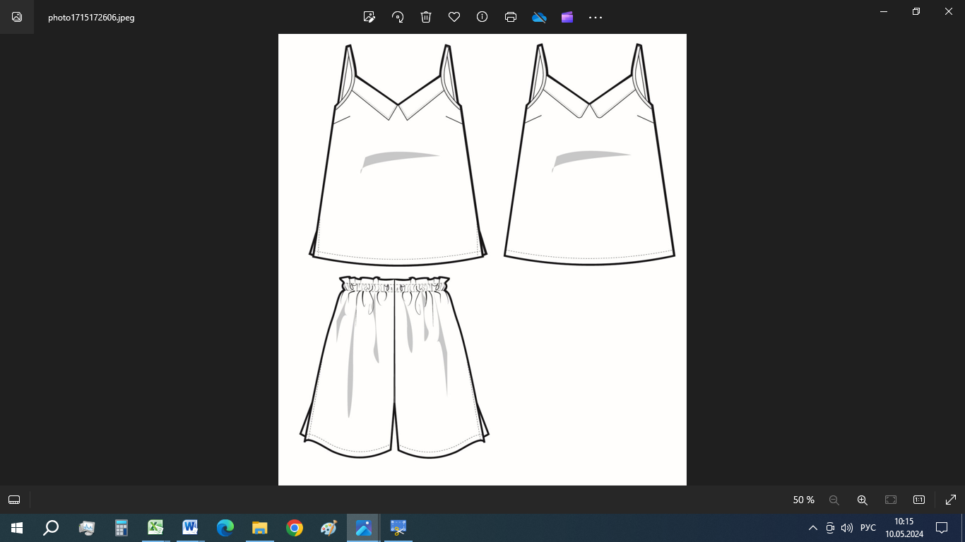

Художественно техническое описание модели

Шорты женские их хлопчатобумажной ткани. Верхний срез шорт обработан швом в подгибку с закрытым срезом, в припуск шва продернута эластичная тесьма-резинка.

По низу шорт в боковых швах располагаются разрезы длиной 5см. в готовом виде.

Низ шорт обработан швом в подгибку с закрытым срезом с отделочной строчкой шириной 2 см. от низа.

Во время выполнения Модуля В. и Модуля Г. конкурсант самостоятельно прорабатывает декорирование изделия в соответствии с заданием и материалами «тайной шкатулки».

1. *Указывается суммарное время на выполнение всех модулей КЗ одним конкурсантом.*
2. *Указываются особенности компетенции, которые относятся ко всем возрастным категориям и чемпионатным линейкам без исключения.*